Билет Ns 22
- Порядок рассмотрения индивидуальных и коллективных споров.
- Расследование несчастных случаев, происшедших на объектах и оборудовании, подконтрольных Ростехнадзору России.
- Порядок обеспечения работников специальной одеждой, обувью и другими средствами индивидуальной защиты, дежурными средствами индивидуальной защиты, теплой специальной одеждой и обувью. Организация учета и контроля за выдачей работникам средств индивидуальной защиты.
- Что является объектом сертификации работ по охране труда в организации? Порядок проведения сертификации работ по охране труда в организации.
- Технические мероприятия по обеспечению пожарной безопасности в организации.
- Обязанности, права и ответственность по охране труда в соответствии с должностной
инструкцией.
Билет 23
- При выполнении каких работ требуется проведение профилактических прививок?
- Особенности режима рабочего времени и времени отдыха водителей автомобилей.
- Реализация результатов проведения аттестации рабочих мест по условиям труда.
- Чем опасно повышенное содержание кислорода в воздухе рабочего помещения?
- Нормы бесплатной выдачи работникам смывающих и обезвреживающих средств, порядок и условия их выдачи.
- Периодичность проведения аттестации рабочих мест по условиям труда.
Билет Ns 24
- Порядок выполнения строительно-монтажных работ в охранных зонах сооружений или коммуникаций.
- Обязанности генерального подрядчика (арендатора) при выполнении работ с участием субподрядчиков (арендаторов).
- Требования безопасности при использовании электрифицированного инструмента.
- Требования пожарной безопасности к эвакуационным путям и выходам.
- Классификация помещений по степени поражения человека электрическим током.
- Обязанности, права и ответственность по охране труда в соответствии с должност-
ной инструкцией.

Разработал:
Положение о порядке обучения и проверки знаний требований охраны труда и безопасного производства работ Стр. 63
Ведущий инженер — руководитель группы ОТ и ПБ
В.Р. Фахретдинов
Р.К. Аглиуллин

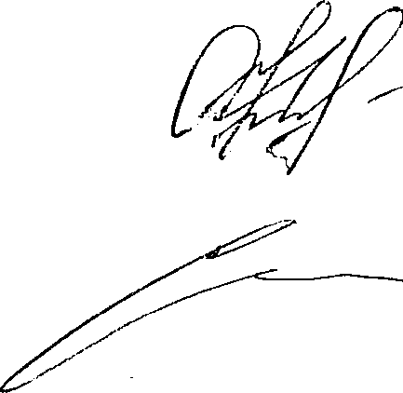
Согласовано:
Начальник управления ОТ и ПБ

